传化集团2010校园招聘
岗位一：管理培训生 （20名）
要求：全国重点院校本科及以上学历应届优秀大学毕业生，专业不限;具有良好的职业心态和强烈的进取心，优秀的计划组织和沟通协调能力，愿意从事管理类岗位，具有良好的管理者培养潜力。
薪酬：本科生税前年薪6万，硕士研究生税前年薪8万；缴纳五险两金，外地应届生享受安家补贴；提供住宿和餐费补贴。
岗位二：职能/技术/营销岗位 （60名）
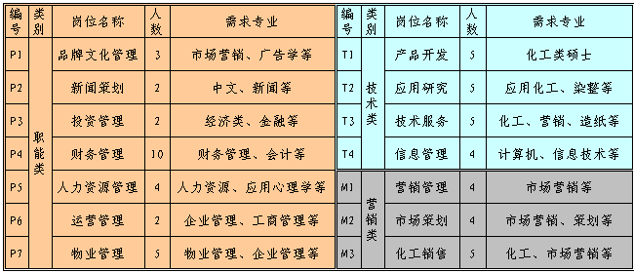
要求：正规院校本科及以上学历应届大学毕业生，符合招聘岗位专业要求；具有良好的职业心态和强烈的进取心，专业成绩优秀，愿意从事职能/技术/营销岗位工作。
薪酬：本科生税前年薪3-6万，硕士研究生税前年薪5-8万；缴纳五险两金，外地应届生享受安家补贴，提供住宿和餐费补贴。
岗位三：博士后科研岗位 （4名）
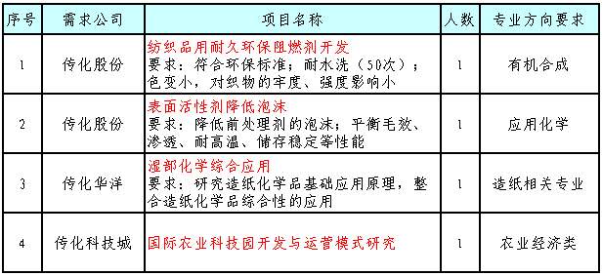
要求：博士研究生毕业，专业研究方向符合项目要求，具有优秀的科研能力。
薪酬：税前年薪12-15万；缴纳五险两金，提供住宿和餐费补贴。
联系方式：
传化集团2010校园招聘项目组
地址：杭州萧山经济技术开发区 311215
电话：0571-83781818
邮箱：campus@etransfar.com
网址：www.etransfar.com

